**跨域与多通道信号分析在嵌入式RF测试中的应用**

来源：[微波射频网](https://www.mwrf.net/" \t "_blank)

射频（RF）测试是嵌入式系统开发与验证中的关键环节，尤其是在电信、航空航天、汽车以及物联网等行业。随着嵌入式系统的日益复杂，传统 RF 测试方法往往难以捕捉多个域（时间、频率、数字域）信号之间的复杂相互作用。多域信号分析作为一种强大的方法应运而生，为工程师提供了 RF 性能的全景视图。

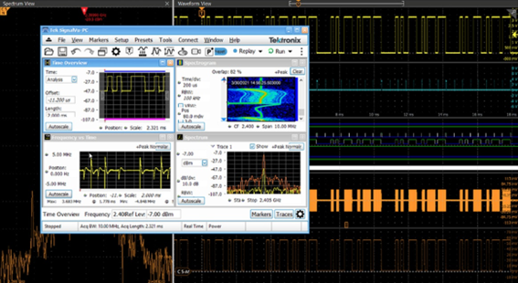

本文将探讨多域信号分析的原理、优势及其在嵌入式 RF 测试中的实际应用，并为希望优化测试流程的工程师与开发人员提供实践洞察。

**什么是多域信号分析？**

多域信号分析技术是一种综合性的测试方法，它通过同步考察嵌入式系统中不同维度的电子信号特征，实现对系统行为的全方位理解。这项技术的核心在于突破传统单域分析的局限性，将时域、频域和数字域三个关键维度的分析有机结合。

在时域分析维度，研究人员可以精确捕捉信号幅度和相位随时间演变的动态特性。这种分析方法特别适用于揭示系统的瞬态响应特征、时序抖动现象以及各种定时相关问题。频域分析则提供了信号在频率维度上的能量分布图谱，使工程师能够准确识别基波分量、谐波成分以及潜在的杂散发射问题。数字域分析专注于处理时间和幅度均离散化的数字信号，在逻辑电路功能验证和通信协议解析方面具有不可替代的作用。

通过这种多维度的协同分析，工程师能够获得比传统单域测试更为全面和准确的RF系统性能评估。这种综合性的分析方法不仅提高了测试效率，更重要的是能够发现那些在单一维度分析中容易被忽视的系统级问题，为复杂系统的调试和优化提供了全新的技术手段。

**为何多域分析对嵌入式 RF 测试至关重要**

嵌入式 RF 系统（如 5G 设备、雷达系统或 IoT 模块）通常运行在复杂信号交互的环境中，并集成了多个 RF 组件（收发机、放大器、天线），且受制于物理空间与功耗预算。在这种严苛的设计约束下，多域信号分析技术展现出其独特的价值，主要体现在以下四个关键方面：

1) 全面的信号表征：嵌入式 RF 系统的表现往往跨多个域。例如，频域中的杂散发射可能源于时域的定时问题。多域分析可将这些现象关联起来，从而更快速地定位根本原因。

2) 符合标准规范：现代 RF 系统必须满足严格的标准（如 5G 的 3GPP、Wi-Fi 的 IEEE 802.11）。多域分析确保信号在时间、频率和调制等各域均符合规范，降低不合规风险。

3) 调试复杂问题：相位噪声、互调失真或调制误差等问题，往往在不同域表现各异。多域工具能让工程师追溯问题根源，加快调试流程。

4) 提高测试效率：多域分析提供了统一的信号行为视图，减少了多套测试系统的需求，节省开发与验证阶段的时间和资源。

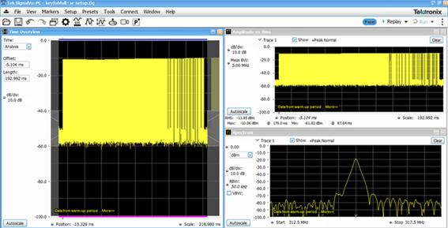

**多域信号分析的关键工具与技术**

在嵌入式 RF 测试中实施多域信号分析，通常依赖以下先进工具与方法：

▪  矢量信号分析仪（VSA）

多功能仪器，可在时间、频率和调制域捕获与分析 RF 信号，能解调 QAM、OFDM 等复杂信号，并提供 EVM（误差向量幅度）、相位噪声及频谱纯度等指标。现代 VSA 配套的软件支持多域可视化，是嵌入式 RF 测试不可或缺的工具。

▪  实时频谱分析仪（RTSA）

擅长高动态范围捕获频域中的瞬态与间歇信号，对调试杂散发射或干扰尤为关键。结合时域可视化与解调分析能力后，RTSA 在跨域测试中表现出色。Tektronix 所有 RTSA 均搭载 SignalVu 软件套件，可同时显示频谱、频谱图、时间概览、幅度、相位等关联视图。

▪  高带宽示波器 + RF 分析软件

可执行时域测量并提供频率与调制分析，特别适合分析嵌入式系统的基带与中频信号。Tektronix 示波器上的 SignalVu 能直接提供与 VSA/频谱分析仪相同的高级 RF 分析能力，无需额外设备。SignalVu 可原生运行在示波器上或通过 PC 调用，利用示波器采集的时域数据实现实时或事后 RF 分析，将 RF 域事件（如信号掉落、杂散）与时域事件（如电源毛刺、处理器活动）关联起来。

▪  软件无线电（SDR）平台

提供灵活可编程的 RF 测试方法。结合多域分析软件，工程师可实时采集和处理信号，实现嵌入式 RF 系统的快速原型与测试。

▪  信号处理软件工具

如 MATLAB、Python（NumPy/SciPy 库）等，可对采集信号进行后处理，支持 FFT 频域分析、时频分析（如频谱图）及调制质量评估。

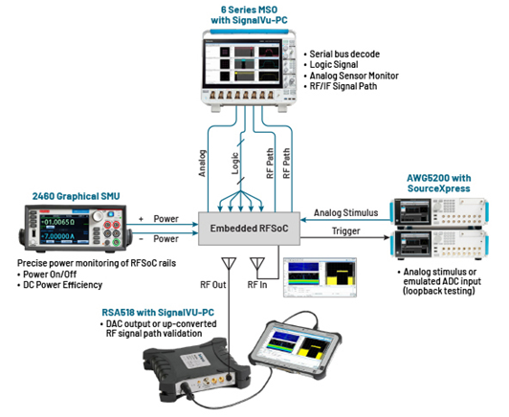

**多域分析在嵌入式 RF 测试中的实际应用**

在实际应用场景中，多域分析技术展现出广泛适用性。在5G和物联网设备开发中，工程师需要同时关注调制质量指标和频谱特性，多域分析方法可以同步完成EVM测量和频谱再生分析。汽车雷达系统的验证工作则要求精确的时域脉冲特性测试和频域线性度评估，并确保调制保真度，这对目标检测精度至关重要。无线通信模块的研发人员利用多域分析技术，能够有效识别同频干扰、数据包时序错误以及调制失真等潜在问题。在要求严苛的卫星通信领域，多域分析方法为信号质量和相位噪声的全面评估提供了可靠手段，多域分析可在各域验证信号质量，确保符合航空航天标准。

**跨域信号分析的最佳实践**

1) 明确测试目标：在测试前确定关键性能指标（如 EVM、无杂散动态范围）及相关域。

2) 选择合适的工具：选用支持跨域分析、频率范围和调制方式与系统匹配的仪器与软件。例如 Tektronix 4/5/6 系列示波器可在无需单独频谱分析仪的情况下完成嵌入式 RF 验证，实现时间相关调试与调制分析。

3) 跨域关联测量：使用可视化工具将时间、频率与调制数据叠加，方便发现异常之间的关联。例如 Tektronix 5/6 系列 MSO 的 Spectrum View 硬件集成实时频谱分析功能，可独立设置中心频率、带宽及分辨率带宽，并与 SignalVu 联合使用。

4) 自动化测试流程：利用 Python、SCPI 等脚本语言自动化多域测量，提高可重复性与效率。SignalVu-PC 提供 COM API 及高层次 API 接口，简化自动化开发。

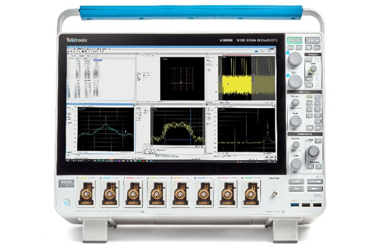

**挑战与未来趋势**

多通道跨域分析可能需要昂贵且复杂的设备组合，由经验丰富的工程师进行同步操作；同时，跨域数据处理需要外部计算平台的高性能资源。然而，示波器虽然动态范围不及专用 RTSA、分析选项少于 VSA，但在同一台常用设备上即可实现高层次调试，无需外部数据导出或多台设备同步，是一种“单机”调试的折中方案。

展望未来，多域分析技术正迎来多个突破性创新方向。主要体现在四个关键方向：首先，AI与机器学习技术的深度集成将实现自动化异常检测和跨域行为预测，大幅提升测试智能化水平；其次，云端测试平台的普及将突破地域限制，支持远程多域分析和高效数据处理，实现全球研发团队的实时协作；第三，随着[毫米波](https://www.rftop.cn/)和[太赫兹](https://www.rftop.cn/)技术的快速发展，新一代多域分析工具将突破传统频率限制，为高频段应用提供更全面的测试支持；最后，数字孪生技术的引入将开创虚拟验证新范式，通过与多域分析技术的深度融合，实现在物理测试前的系统级仿真验证，显著缩短产品开发周期。

多域信号分析技术正在深刻重塑嵌入式RF测试的行业实践。借助集成了先进软件的RTSA、示波器等现代化测试工具，工程师能够以前所未有的效率完成跨时域、频域和调制域的系统诊断，确保产品性能完全符合严苛的行业标准。在5G通信、汽车雷达、物联网等关键技术领域，多域分析方法已成为实现突破性创新的关键推动力。随着射频技术的持续演进，掌握多域分析能力将成为企业保持技术领先优势的核心竞争力。